**“生活中的百分数”跨学科作业设计**

常州市新北区薛家实验小学 施琦

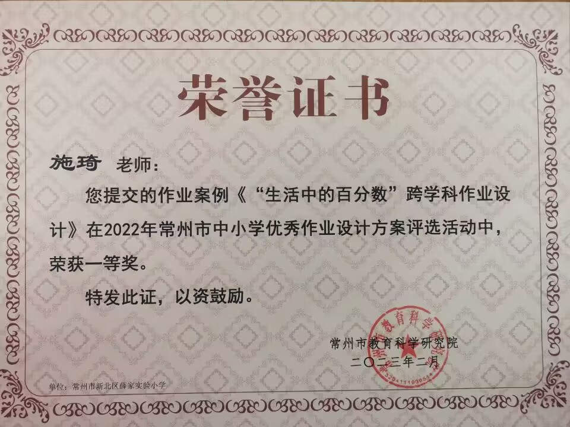

**一、案例概述**

作业类型：跨学科主题实践类作业

作业定位：“生活中的百分数”是苏教版数学教材六年级上册“百分数”单元的内容，核心知识是对生活中税率、利息、折扣问题的认识和应用。以“生活中的百分数”为主题，多方位、多维度、多学科设计真实情境中的任务，以多学科作业为驱动，以多元的评价标准为依托，激发学生的探索动力和创造力，从而促进学生学习方式的变革和学习能力的提升。

新课标围绕发展学生核心素养，对各学科课程内容组织形式提出了新的要求，而项目化学习正是助力核心素养培养的重要抓手。实施“生活中的百分数”跨学科项目化学习，利用数学、语文、道法、美术等多学科联动的作业设计，可以驱动儿童在深刻理解百分数的过程中发展思维、提升能力。

**二、作业内容**

**作业一：“我是省钱小能手”**

1.你知道什么是打折吗？我们身边或者网络电商有很多打折促销的方式，请你寻找几样打折的商品并详细分析。（可拍照记录过程）

|  |  |  |  |  |  |
| --- | --- | --- | --- | --- | --- |
| 商场名称 | 商品名称 | 原价 | 折扣 | 售价 | 优惠的金额 |
|  |  |  |  |  |  |
|  |  |  |  |  |  |
|  |  |  |  |  |  |
|  |  |  |  |  |  |

2.请你调查上述商品打折的原因：

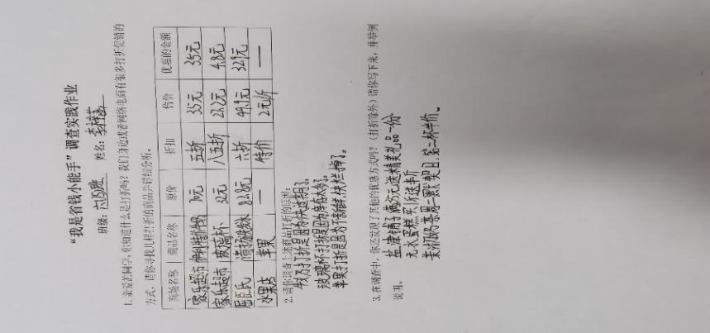3.在调查中，你还发现了其他的优惠方式吗？（打折除外）请你写下来，并举例说明。

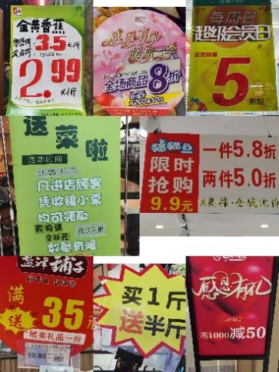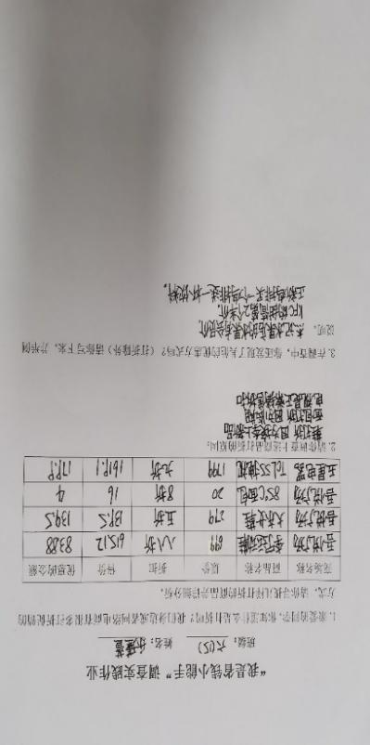

【设计意图：学生走进超市、商场去寻找打折的商品，是把学生数学学习的空间从课堂延伸到课外，从校内延伸到校外。学生在调查、分析打折促销的过程中，对生活中现金折扣、买送、买减、领券等不同的打折促销方式有了深入的理解。学生通过独立思考、小组合作、实景观察、数据收集、分析反思等多样方式经历过程，在实践过程中积累数学活动经验。】

**作业二：****“我是理财小专家”**

1.下面几种理财方式，你了解哪几种？

银行存款□ 国债□ 理财产品□ 基金□ 股票□

2.你知道什么是本金、利息、利率吗？你知道如何计算银行存款的利息吗？

3.选择一个银行调查最新利率，了解国家调整利率的原因，了解普通储蓄存款、购买国债和购买理财产品三种理财方式。

银行存款利率

|  |  |  |  |  |  |  |
| --- | --- | --- | --- | --- | --- | --- |
|  | 活期 | 整存整取 | | | | |
| 存期 |  | 三个月 | 六个月 | 一年 | 三年 | 五年 |
| 年利率（%） |  |  |  |  |  |  |

4. 六（1）班李小亮的妈妈想给李小亮存八万元，供他六年后上大学使用，银行给王阿姨提供了三种理财方式：普通储蓄存款、购买国债和购买理财产品。请你先调查，然后设计一个合理的存款方案。

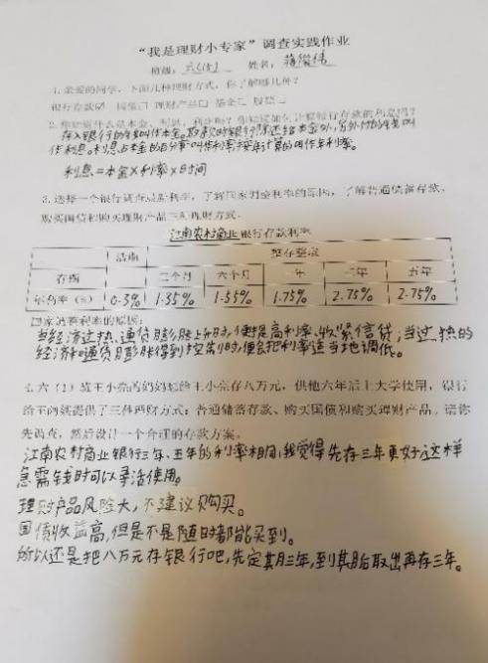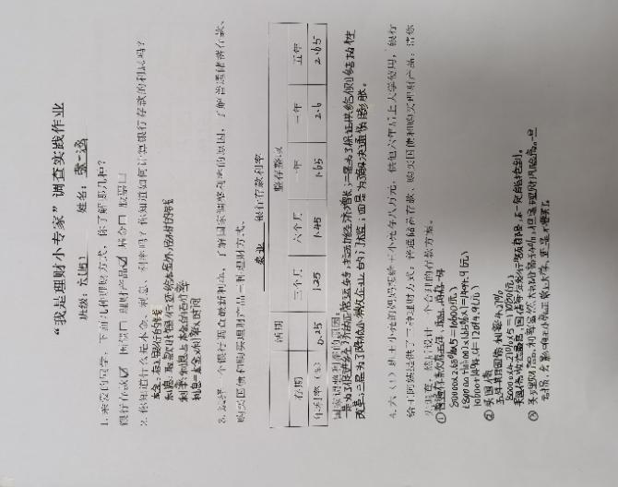

【设计意图：通过调查活动，学生对活期利率、定期利率、理财利率等有了更加深入的认识，对不同理财方式的利息、风险的分析，培养了学生的财商以及关注社会经济实时动态的意识。设计合理的存款方案则让学生在分析问题、解决问题的过程中感受到数学有意思、有意义、有挑战。】

**作业三：“我是小小检察官”（选做）**

你听过套路贷吗？请你搜集一个金融诈骗的案例，理解其中利息、利率的变化和影响，向家长进行防止金融诈骗的宣传并在班队课上分享。

【设计意图：“套路贷”是生活中一个披着民间借贷外衣实行诈骗之实的骗局，通过这样的设计作业可以把数学学科知识和道德与法治教育相融合，促进学生建立正确的观念，形成正确的思想，从而实现学科作业育人的价值。】

**作业四：“我是爱心小天使”**

任务：开展一次爱心义卖活动。

要求：组内分工，设计好海报并宣传，促销方案要体现“生活中的百分数”相关知识，并把义卖收入的80%用于购买图书送给与我们学校结对的新疆小朋友。

【设计意图：通过学生设计、宣传、组织爱心义卖活动的跨学科作业可以全面发展学生的各方面能力。组内分工可以培养学生的沟通能力、团队合作，根据所学的百分数知识设计促销方案，充分体现了“学以致用”，“把促销方案设计成海报或者打折卡，则是把数学和美术融合的美育，用义卖的收入走进新华书店，选购图书送给新疆小朋友是爱心的传递，整个作业的设计都有益于学生的终身发展。】

**作业五：“我是善思小作家”**

同学们，在完成“生活中的百分数”系列跨学科作业的过程中，你一定有很多的想法吧？请你用数学日记或者数学小论文的形式选择记录下来。

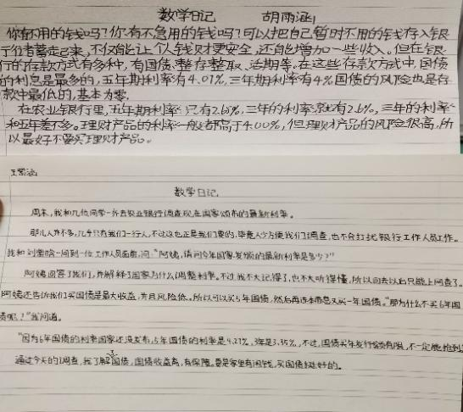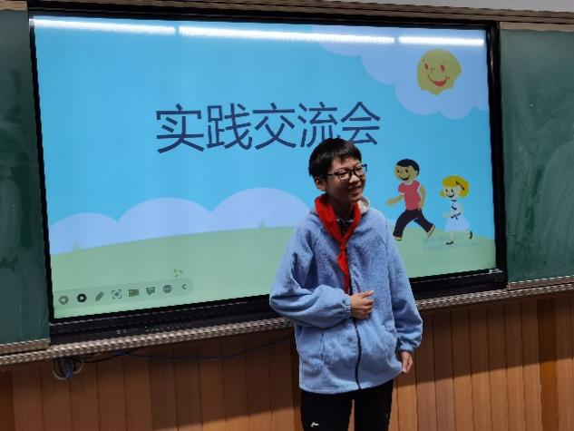

【设计意图：学生在写数学日记中感受数学与生活的联系。有了这样的作业任务驱动，学生回顾完成“生活中的百分数跨学科作业”的过程，更能用“数学的眼光”去感受生活中的百分数，用“数学的思维”去分析生活中的百分数问题。学生在不断地分析、探究、计算、思辨中，获得对数学知识更为理性的思考，反复锤炼自身的数学素养，思维也得到一定的提升。】

**作业反馈与评价：**

“生活中的百分数”跨学科作业中“我是省钱小能手”、“我是理财小专家”、“我是小小检察官”三项作业由学生借助作业单先进行资料的收集和记录，然后在课堂上汇报环节，这三项作业没有答案标准，教师引导小组之间互相评价、互相补充、自由对话、深度思考。“我是爱心小天使”作业的反馈方式是学生全员参与到成功举办义卖会中。

评价是为了激励儿童更好地学习，发现自己的成长和欠缺，在师生的评价中获取前进的动力。对学生在本次“生活中的百分数”跨学科作业的评价，教师将从多主体、多维度切入，采用多种方式关注他们学习与探究的表现，形成个性化的学习档案袋，将优秀作业或作品、参与活动的照片以及评价结果进行分类汇总整理，全面记录儿童成长的过程。

**表1 “生活中的百分数”跨学科作业学生过程性评价表**

|  |  |  |  |  |  |  |  |  |
| --- | --- | --- | --- | --- | --- | --- | --- | --- |
| 班级 |  | 姓名 |  | | 时间 | |  | |
| 主题内容 |  | | | | | | | |
| 各项指标 | 具体内容 | | | 自我评价 | 同伴评价 | 老师评价 | 家长评价 | 总评 |
| 会观察 | 是否能够主动在日常生活中发现百分数的应用，并提出有意义的数学问题。 | | |  |  |  |  |  |
| 能表达 | 是否能够清晰有序、有理有据地用数学语言表达自己对于折扣、利息等问题的观点。 | | |  |  |  |  |  |
| 善思考 | 是否在百分数作业学习中能够持续深入思考？ | | |  |  |  |  |  |
| 勇探究 | 是否积极主动参与主题作业？是否能综合应用知识进行实践探究，灵活解决实际问题？ | | |  |  |  |  |  |
| 会合作 | 是否愿意和同伴进行合作交流，不断地与人对话和共思？ | | |  |  |  |  |  |
| 乐分享 | 是否主动与同学分享百分数学习体验与收获？ | | |  |  |  |  |  |

评价分为：五星、四星、三星、二星共四个等级。

**表2 “生活中的百分数”跨学科课程学生综合展示评价表**

班级： 姓名： 时间： 年 月 日

|  |  |  |  |  |
| --- | --- | --- | --- | --- |
| 表现性评价 | | | | 综合评价 |
| 操作实践能力 | 合作能力 | 课堂交流能力 | 数学表达能力 |
|  |
|  |  |  |  |  |  |

**三、设计特色**

1.作业情境真实。百分数在生产和生活中有着广泛的应用，本次作业设计，本着将“生活问题数学化，数学问题生活化，体现数学的应用价值”的原则，充分利用生活中的资源、情境，使学生在学习中不断感受数学与生活的紧密联系。

2.作业项目多样。“生活中的百分数”跨学科作业设计有利于学生拓展知识视野、淡化学科界限。通过作业设计把数学中的百分数知识和语文、美术、道法等学科融合。有利于学生灵活运用知识解决实际问题，能较好地实现新课标提出的“应拓宽学科学习和运用的领域，注重跨学科的学习”、“使学生在不同内容和方法的相互交叉、渗透和整合中开阔视野，提高学习效率，初步获得现代社会所需要的实践能力”的目的，从而为学生的全面而可持续发展奠定基础。

3.作业评价多元。在反馈、评价学生作业的过程中，教师根据作业内容的需要，开展符合作业内容定性或定量的评价，研制了科学的过程性、结果性、发展性评价量表。